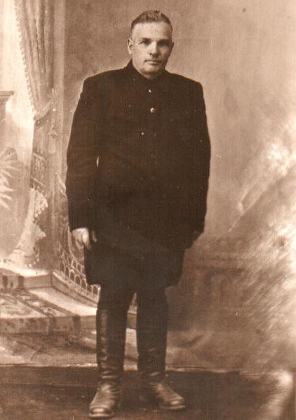

**Колобов Илларион Петрович**

В годы войны служил на Северном флоте